Especificação de Caso de Uso

Revenda de Veículos

**Histórico da Revisão**

|  |  |  |  |
| --- | --- | --- | --- |
| **Data** | **Versão** | **Descrição** | **Autor** |
| 10/09/2017 | 1.2 | Elaboração do Documento | Grupo 5 |

**Especificação de Caso de Uso:**

**1.Introdução**

**1.1. Objetivos:**

Este documento tem por objetivo demonstrar a usabilidade de um sistema de revenda de veículos. Relatar todas as formas de uso desse sistema, a quais usuários ele é destinado e quais funções ele deverá possuir.

**1.2. Público Alvo:**

Por público alvo entendemos todos aqueles que farão uso do sistema e irá realizar atividades usando-o. Temos como usuários deste sistema:

Administrador(es): Aqueles que fazem cadastros de veículos, fornecedores, funcionários, clientes, tipos de venda e entradas ou saídas de financeiro.

Vendedor(es): Irá realizar vendas ou reservas, cadastrar clientes e poderá consultar estoque.

Clientes: Poderá efetuar cadastros de veículos, modelos e marcas.

Todos esses usuários deverão possuir *login* e senha.

**2. Descrição do problema e do sistema**

**2.1. Identificação e missão do sistema:**

O sistema tem como missão a automação e facilitar a revenda de veículos, suas funções visam agilizar o processo de revenda para que os usuários sintam-se seguros fornecendo informações essenciais de sua organização. Também deverá permitir que os interessados tenham controle daquilo que já foi realizado utilizando a plataforma.

**2.2. Domínio do problema e contexto da aplicação:**

Em casos em que a venda é feita manualmente é inevitável que ocorra a perda de dados, também notamos que podem ocorrer a perda de controle das atividades realizadas no decorrer do tempo, para que isso seja solucionado é necessário uma forma de armazenamento de informação segura e um método organizado de controle de histórico. Para organizações que fazem manualmente suas revendas e já passam a ter problemas relacionados a falta de um método ágil, esse sistema irá solucionar as questões mais latentes acerca do processo já realizado.

**2.3. Objetivos e Benefícios Esperados do sistema:**

Como já citado anteriormente é essencial que ao fazer uso do sistema seja notável a praticidade e agilidade envolvida nessa forma automatizada de revenda em relação à forma rudimentar sem um sistema designado a esta função. Outro ponto a se notar é que as informações deverão se manter seguras e acessíveis.

**2.4. Descrição dos interessados no sistema:**

Os interessados serão todos aqueles envolvidos nas revendas que ocorrerão com o passar do tempo, ou seja aqueles que irão diretamente utilizar do sistema, seja realizando uma venda ou realizando cadastros que envolvem vendas.

**3.Casos de usos**

**3.1. Descrição de Caso de Uso “Visão Geral”:**

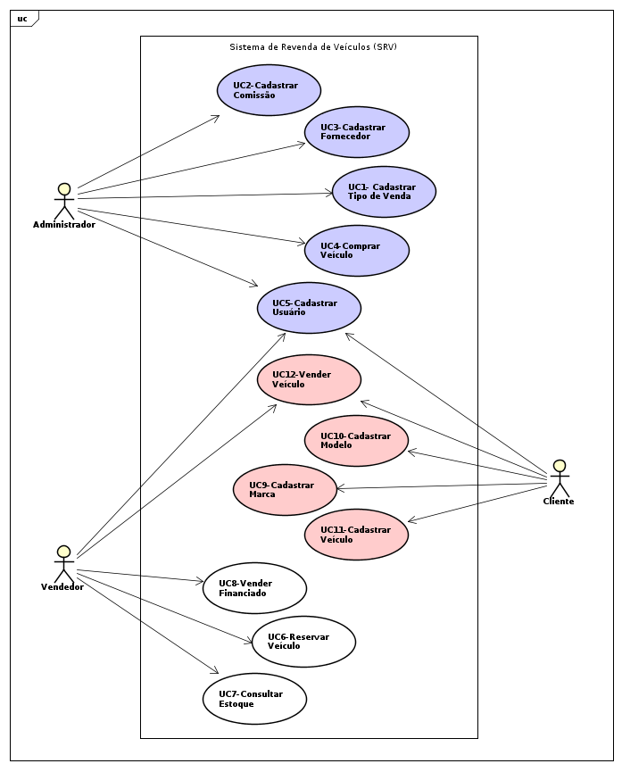

**3.2. Descrição de Caso de Uso por Ator “Cliente”:**

|  |  |  |  |
| --- | --- | --- | --- |
| **Ref**. | **Descrição** | **Ator** | **Categoria** |
| **UC5** | **Cadastrar Usuário** - O sistema deve receber e armazenar os dados pessoais do cliente, incluindo o login e senha que permitam o acesso às funcionalidades do sistema.  **-> Fluxo Principal:**  **1** **–** O sistema solicita os dados necessários para o cadastro do usuário;  **2** **–** O sistema efetiva a inclusão dos dados.  **->Fluxo Alternativo:**  **1 –** A qualquer momento, o Administrador do sistema  poderá cancelar o cadastramento e sair da tela de cadastro de usuários;  **2** **–** A qualquer momento, o Administrador do sistema  poderá sair do aplicativo; | **Cliente** | **Primário** |
| **UC9** | **Cadastrar Marca** - Permitir o cadastro de marca de veículo, assim como o cadastro de modelos, também auxiliará os cadastros de veículos e também permitir uma melhor gestão por parte do sistema e aplicações de filtros.  **-> Fluxo Principal:**  **1 –** O sistema solicita os dados necessários para o cadastro de marcas de veículos;  **2**  **–** O sistema efetiva a inclusão dos dados.  **->Fluxo Alternativo:**  **1 –** A qualquer momento, o usuário do sistema pode sair da tela de cadastro de marcas de veículos;  **2**  **–** A qualquer momento, o usuário do sistema  poderá sair do aplicativo; | **Cliente** | **Primário** |
| **UC10** | **Cadastrar Modelo** - Permitir o cadastro de modelo de veículo, tem o objetivo de tornar mais ágeis o cadastro de veículos e também permitir uma melhor gestão por parte do sistema.  **-> Fluxo Principal:**  **1 –** O sistema solicita os dados necessários para o cadastro de modelo de veículo;  **2** **–** O sistema efetiva a inclusão dos dados.  **->Fluxo Alternativo:**  **1 –** A qualquer momento, o usuário do sistema pode sair da tela de cadastro de modelo de veículo;  **2** **–** A qualquer momento, o usuário do sistema  poderá sair do aplicativo; | **Cliente** | **Primário** |
| **UC11** | **Cadastrar Veículo** - Permitir o cadastro de veículo no sistema, o mesmo é basicamente o “produto” da empresa.  **-> Fluxo Principal:**  **1 –** O sistema solicita os dados necessários para o cadastro de veículo;  **2**  **–** O sistema efetiva a inclusão dos dados.  **->Fluxo Alternativo:**  **1 –** A qualquer momento, o usuário do sistema pode sair da tela de cadastro de veículo;  **2**  **–** A qualquer momento, o usuário do sistema  poderá sair do aplicativo; | **Cliente** | **Primário** |
| **UC12** | **Vender Veículo** - Permitir vendas no sistema, o objetivo é manter o controle de estoque da empresa e controle das atividades de vendas diárias, bem como efetuar os cálculos de comissões aos vendedores, pelas suas vendas efetuadas.  **-> Fluxo Principal:**  **1 –** O sistema solicita os dados necessários para efetuar a venda;  **2** **–** Dentre as informações que serão solicitadas, o código do veículo **(E1)**;  **3** **–** O sistema efetiva a inclusão dos dados;  **->Fluxo Alternativo:**  **1 –** A qualquer momento, o usuário do sistema pode sair da tela de vender veículos;  **E1 – Validações Internas**: Ao informar os dados do veículo, o sistema verifica se há veiculo em estoque com as características informadas (para fins de aviso ao usuário);  **3 –** O sistema checa também se o mesmo não está  “reservado”; | **Cliente** | **Primário** |

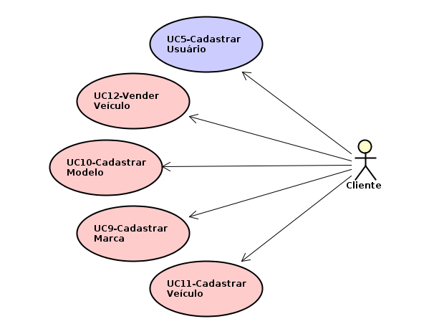

**3.3. Descrição de Caso de Uso por Ator “Vendedor”:**

|  |  |  |  |
| --- | --- | --- | --- |
| **Ref**. | **Descrição** | **Ator** | **Categoria** |
| **UC5** | **Cadastrar Usuário** - O sistema deve receber e armazenar os dados pessoais do cliente, incluindo o login e senha que permitam o acesso às funcionalidades do sistema.  **-> Fluxo Principal:**  **1** **–** O sistema solicita os dados necessários para o cadastro do usuário;  **2** **–** O sistema efetiva a inclusão dos dados.  **->Fluxo Alternativo:**  **1 –** A qualquer momento, o Administrador do sistema poderá cancelar o cadastramento e sair da tela de cadastro de usuários;  **2** **–** A qualquer momento, o Administrador do sistema poderá sair do aplicativo; | **Vendedor** | **Primário** |
| **UC6** | **Reservar Veículo** - Permitir que os vendedores possam efetuar reservas de veículos. O objetivo é permitir que o vendedor possa marcar um determinado veículo, em que um cliente demonstrar interesse, como reservado, a fim de impedir, ou alertar quando o mesmo for vendido.  **-> Fluxo Principal:**  **1** **–** O sistema solicita os dados necessários para efetuar a reserva do veículo ;  **2** **–** O sistema efetiva a inclusão dos dados.  **->Fluxo Alternativo:**  **1 –** A qualquer momento, o vendedor do sistema pode sair da tela de reserva de veículo;  **2 –** A qualquer momento, o vendedor do sistema poderá sair do aplicativo; | **Vendedor** | **Primário** |
| **UC7** | **Consultar Estoque** - Permitir a consulta dos veículos cadastrados no sistema se estão disponíveis, caso estejam, que opcionais possuem, enfim, todos os dados necessários para uma boa apresentação do veículo ao  cliente.  **-> Fluxo Principal:**  **1 –** O sistema solicita os dados necessários para busca do veículo; (E2)  **3 –** O sistema retorna a busca ao vendedor;  **->Fluxo Alternativo:**  **E2 – Validações Internas:**  **1 –** Ao informar os dados do veículo, o sistema verifica se há veiculo em estoque com as características informadas (para fins de aviso ao usuário);  **2 –** O sistema checa também se o mesmo não está “reservado”;  **3 –** A qualquer momento, o Usuário do sistema pode sair da telade consulta de veículos;  **4 –** A qualquer momento, o Usuário do sistema pode sair do aplicativo; | **Vendedor** | **Primário** |
| **UC8** | **Vender Financiado** - Permitir que os vendedores possam lançar suas vendas efetuadas através de financiamentos bancários. Utilizando-se cadastro de clientes e cadastros de veículos, efetuará o controle de toda movimentação realizada por este tipo de operação.  **-> Fluxo Principal:**  **1 –** O sistema solicita os dados necessários para efetuar a venda financiada;  **2** **-** O sistema efetiva a inclusão dos dados;  **->Fluxo Alternativo:**  **1 –** A qualquer momento, o Vendedor do sistema pode sair da tela de Venda Financiada;  **2 –** A qualquer momento, o Vendedor do sistema pode sair do aplicativo; | **Vendedor** | **Primário** |
| **UC12** | **Vender Veículo** - Permitir vendas no sistema, o objetivo é manter o controle de estoque da empresa e controle das atividades de vendas diárias, bem como efetuar os cálculos de comissões aos  vendedores, pelas suas vendas efetuadas.  **-> Fluxo Principal:**  **1 –** O sistema solicita os dados necessários para efetuar a venda;  **2** **–** Dentre as informações que serão solicitadas, o código do veículo **(E1)**;  **3 –** O sistema efetiva a inclusão dos dados;  **->Fluxo Alternativo:**  **1 –** A qualquer momento, o usuário do sistema pode sair da tela de vender veículos;  **E1 – Validações Internas**: Ao informar os dados do veículo, o sistema verifica se há veiculo em estoque com as características informadas (para fins de aviso ao usuário);  **2** **–** O sistema checa também se o mesmo não está  “reservado”; | **Vendedor** | **Primário** |

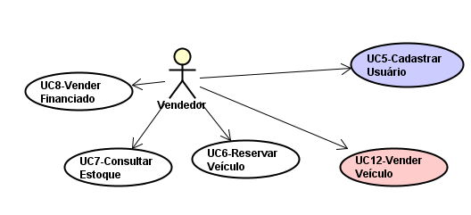

**3.4. Descrição de Caso de Uso por Ator “Administrador”:**

|  |  |  |  |
| --- | --- | --- | --- |
| **Ref.** | **Descrição** | **Ator** | **Categoria** |
| **UC1** | **Cadastrar Tipo de Venda** - Permitir o cadastramento dos tipos de venda, possíveis e necessários para o funcionamento da empresa, com isto o processo de venda se tornará mais ágil e eficiente, além de  se obter um maior controle.  **-> Fluxo Principal:**  **1 –** O sistema solicita os dados necessários para o cadastro do tipo de venda;  **2 –**  O sistema efetiva a inclusão dos dados;  **->Fluxo Alternativo:**  **1 –** A qualquer momento, o Administrador do sistema pode sair da tela de cadastro de tipo de vendas;  **2 –** A qualquer momento, o Administrador do sistema pode sair do aplicativo; | **Administrador** | **Primário** |
| **UC2** | **Cadastrar Comissão** - Permite cadastrar o valor das comissões a serem calculadas a cada vendedor após a execução de uma venda.  **-> Fluxo Principal:**  **1** **–** O sistema solicita os dados necessários para o cadastro de comissões;  **2 –** O sistema efetiva a inclusão dos dados;  **->Fluxo Alternativo:**  **1 –** A qualquer momento, o Administrador do Sistema poderá sair da tela de cadastro de comissões;  **2** **–**  A qualquer momento, o Administrador do sistema poderá sair do aplicativo; | **Administrador** | **Primário** |
| **UC3** | **Cadastrar Fornecedor** - Permitir o cadastramento de fornecedores, para que seja efetuado o lançamento da compra de um veículo.  **->Fluxo Principal:**  **1 –** O sistema solicita os dados necessários para o cadastro do fornecedor;  **2 –** O sistema efetiva a inclusão dos dados;  **->Fluxo Alternativo:**  **1 –** A qualquer momento, o Administrador do Sistema pode sair da tela de cadastro de Fornecedores;  **2 –** A qualquer momento, o Administrador do Sistema pode sair do aplicativo; | **Administrador** | **Primário** |
| **UC4** | **Comprar Veículo** - Permitir lançamento de compras de veículos, a fim de controlar o estoque da empresa e as movimentações.  **-> Fluxo Principal:**  **1 –** O sistema solicita os dados necessários para o lançamento da compra;  **2**  **–** O sistema efetiva a inclusão dos dados;  **->Fluxo Alternativo:**  **1 –** A qualquer momento, o Administrador do sistema pode sair da tela de compras;  **2 –** A qualquer momento, o Administrador do sistema pode sair do aplicativo; | **Administrador** | **Primário** |
| **UC5** | **Cadastrar Usuário** - Permitir a inclusão de novos usuários. O sistema terá um usuário previamente cadastrado durante sua implantação, para que seja efetuada a configuração do sistema e  cadastros iniciais.  **-> Fluxo Principal:**  **1** – O sistema solicita os dados necessários para o cadastro do usuário;  **2** – O sistema efetiva a inclusão dos dados.  **->Fluxo Alternativo:**  **1** – A qualquer momento, o Administrador do sistema  poderá cancelar o cadastramento e sair da tela de cadastro de usuários;  **2** – A qualquer momento, o Administrador do sistema poderá sair do aplicativo; | **Administrador** | **Primário** |

